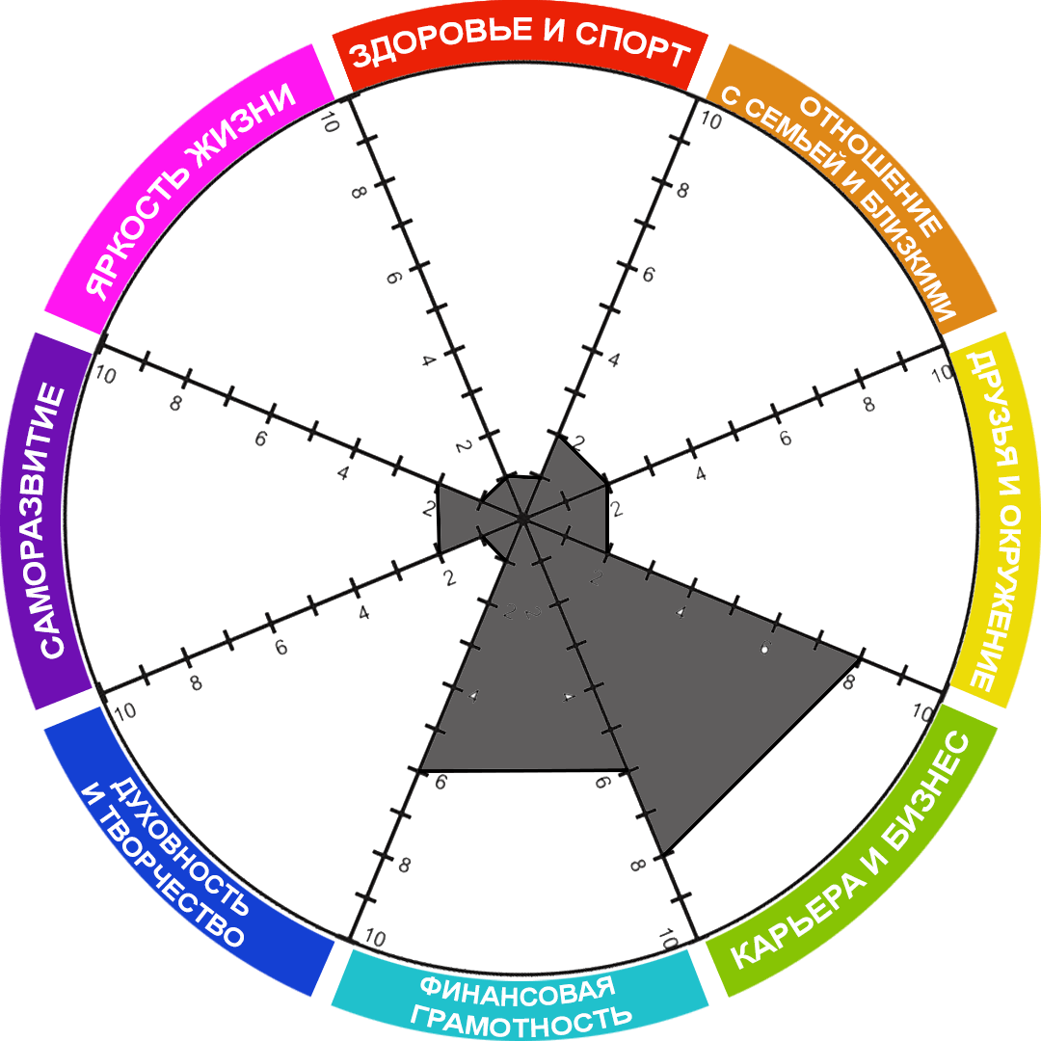

**ЗАДАНИЕ**

Составить собственную схему, используя ВАШИ составляющие ЗОЖ

– ноль - недостаточное проявление признака

- десять- максимальное проявление признака у вас

- Сделать выводы

- записать пути решения проблем

-прислать учителю или сдать